אלגוריתמיקה – ממ"ן 12

שאלה 1

אופן הפעולה של האלגוריתם לבדיקה האם רשימה נתונה היא שבלול, עובד בשיטת "הצב והארנב". המצביע p הוא מצביע העובר על הרשימה המקושרת איבר-איבר. המצביע q הוא מצביע העובר על הרשימה בקצב כפול מזה של המצביע p. האלגוריתם הזה הוא נכון מכיוון שהוא תמיד יעצור ויחזיר את התשובה הנכונה. במידה והרשימה הנתונה היא רשימה רגילה, מכיוון ש- q עובר בקצב מהיר על הרשימה, והתקדמותו נבדקת ע"י שורות (4) ו- (4.2) כדי שלא ננסה לקדם null, יגיע q ראשון לסוף הרשימה המקושרת ויכתוב ""רשימה מקושרת רגילה". לעומת זאת, במידה ומדובר ברשימה מקושרת מעגלית, q כמובן לעולם לא יגיע לסוף הרשימה, אך הוא יסתובב בסיבוב אינסופי בתוך לולאת השבלול, ומכיוון ש- p עובר על השרשרת איבר-איבר, בזמן היות p בתוך השרשרת, עקב התקדמותו של q בקצב כפול, יהיו שני המצביעים חייבים להיפגש לבסוף, ובנקודה זו, כאשר p = q נצא מלולאה (4) והאלגוריתם יחזיר "שבלול".

אגב, האלגוריתם נכון מבחינת החישוב של הלולאה, אך לא נבדק מקרה הקצה בו הרשימה עצמה היא null. במקרה כזה האלגוריתם פשוט יפול כי ל- null אין head ובודאי שאין next.

שאלה 2
נוכיח את נכונותו של האלגוריתם Pwr2.
ראשית, האלגוריתם עוצר מכיוון שהלולאה בשורה (4) היא סופית. מכיוון שמספר שלם חיובי זוגי תמיד מתחלק ב- 2 ללא שארית ומחזיר מספר טבעי, ומספר שלם חיובי אי-זוגי שמפחיתים ממנו 1 תמיד נשאר מספר טבעי, תמיד יגיע המשתנה e להיות בעל ערך 0 ולכן הלולאה תסתיים והאלגוריתם יעצור.
נוכיח את נכונותו החלקית של האלגוריתם באמצעות אינדוקציה.
בסיס האינדוקציה: עבור n = 0 נקבל כי בשורה (1) יקבל המשתנה pw את הערך 1 ואכן לכל a, 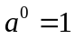.
הנחת האינדוקציה: נניח כי האלגוריתם Pwr2 מחזיר את 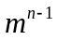 לכל m חיובי שלם ולכל n טבעי.
צעד האינדוקציה: נוכיח נכונות האלגוריתם עבור 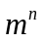. באיטרציה האחרונה חייב להתקיים e = 1 ולכן יכנס האלגוריתם ללולאה (4) ומשם להוראות של תנאי (4.2) בהן 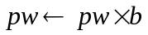 ו- 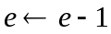. אך לפי הנחת האינדוקציה, האלגוריתם מחשב נכונה את והרי b = m ומתקיים 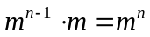 כנדרש, e אז יתאפס ונצא מהלולאה (4) כאשר pw אכן מחזיק את .

שאלה 3
- עבור רשימה בת N מספרים: 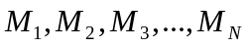, כך שמתקיים: 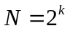 מבצע האלגוריתם את החישוב הבא: 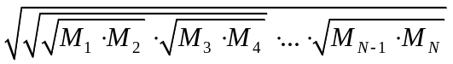. כלומר, עבור כל 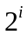, 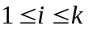 איברים סמוכים, מתבצע כפל של 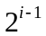 האיברים הראשונים ב- האיברים האחרונים, והוצאת שורש ל- האיברים עצמם .
- נוכיח את נכונות האלגוריתם. ראשית נוכיח כי האלגוריתם עוצר. אם L מכילה איבר אחד – אנחנו מחזירים אותו והאלגוריתם עוצר. אם L מכילה יותר מאיבר אחד, מדובר במספר שהינו חזקה של 2 ולכן הוא תמיד מתחלק ב- 2 ללא שארית ואז L תחולק תמיד לשני חלקים שווים עד אשר יהיה ב- L איבר אחד והאלגוריתם יעצר.
כעת נוכיח נכונות חלקית באינדוקציה על אורך L:
בסיס האינדוקציה – עבור L = 1 יש רק איבר אחד ולכן הנכונות תתבצע באופן ריק.
הנחת האינדוקציה – נניח כי עבור קלט בגודל 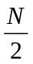 האלגוריתם עושה את הדרוש.
צעד האינדוקציה – נוכיח נכונות עבור קלט בגודל N. מחלקים את L לשני חצאים אחרונים, כל אחד בגודל 1, ומחזירים את תוצאת החישוב 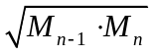 ומתחילים להחזיר את כל הערכים מעלה וכל פעם יש לנו 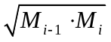 שכבר חושב ומחושב כזוג עם הערך החוזר ונקבל את הדרוש.
- שורה מספר (1) מתבצעת פעם אחת בלבד, וביצוע לוקח זמן קבוע בלבד. זמן ריצה 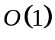.
שורה מספר (2) הוא פשוט else וזמן ריצתו זניח . זמן ריצה .
שורה מספר (2.1) כוללת את חישוב האמצע: 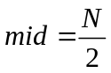 שלוקח זמן קבוע בלבד. זמן ריצה .
שורה מספר (2.2) קוראת רקורסיבית לאלגוריתם עם המחצית השמאלית של הרשימה ולכן זמן ריצה 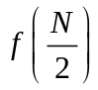. ישנה גם השמה אך ביצועה לוקח זמן קבוע בלבד. זמן ריצת ההשמה .
שורה מספר (2.3) קוראת רקורסיבית לאלגוריתם עם המחצית הימנית של הרשימה ולכן זמן ריצה . ישנה גם השמה אך ביצועה לוקח זמן קבוע בלבד. זמן ריצת ההשמה .
שורה מספר (2.4) מחשבת את 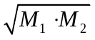 ומחזירה אותו. זמן ריצה .
ולכן עכשיו נוכל לקבל את נוסחת הנסיגה שלנו:
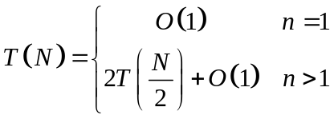
אותנו בעצם מעניין לדעת מהו סדרה הגודל של הביטוי 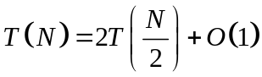. נוכל להתעלם מהקבוע כי השפעתו על זמן הריצה זניח. אז יש לנו 2 קריאות רקורסיביות על מחצית הרשימה בכל פעם: אבל 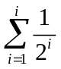 הוא סכום טור הנדסי אינסופי והוא חסום: 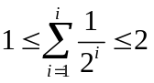 ולכן הסיבוכיות היא O(N).

שאלה 4
האלגוריתם המוצא את השכיח ברשימת N מספרים נתונים:

- קבל את רשימת N המספרים כקלט
- mode ← 0, i ← 1, j ← 1
- הכנס את N מספרי הקלט למערך A
- מיין את מערך A ע"י מיון מניה
- צור מערך מאופס B באורך N
- כל עוד i ≤ N וגם j ≤ N בצע:
  - כל עוד 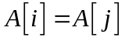 וגם j ≤ N בצע:
    - 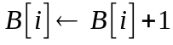
    - j ← j+1
  - i ← i+1
- i ← 1
- עבור i שרץ מ- 1 ועד N בצע
  - אם B[i] > mode אז mode ← B[i]
- החזר את mode

סיבוכיות: שורות (2) – (1) מתבצעות בזמן קבוע. בשורה (3) עלינו לעבור על כל N איברי הקלט, ולכן מדובר בזמן ריצה O(N). שורה (4) מבצעת מיון מניה שזמן ריצתו O(N). שורה (5) גם היא מתבצעת O(N) פעמים עבור איפוס כל N תאי המערך B. שורות (6) ו- (6.1) הן לולאות תנאי. במקרה הטוב, כל איברי המערך זהים ולכן לולאה (6.1) תתבצע N פעמים בעוד לולאה (6) תתבצע רק פעם אחת. במקרה הגרוע, כל איברי המערך שונים זה מזה וכל שורה תתבצע לסירוגים ולכן כל לולאה תתבצע N פעמים. שורות (6.1.1), (6.1.2), (6.2) מכילות שורות המתבצעות בזמן קבוע ולכן חישובן כלול בלולאות. שורה (7) לוקחת זמן קבוע. שורה (8) מתבצעת N פעמים ושורה (9) לוקחת זמן קבוע. סה"כ זמן ריצה במקרה הגרוע יהיה 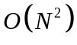 בגלל הלולאות המקוננות.
האלגוריתם נכון ראשית מכיוון שהוא עוצר. השאלה היחידה בקשר לעצירת האלגוריתם הוא הלולאות המקוננות אך מכיוון ש- i, j הם משתנים המקודמים היטב בלולאות, הלולאות תסתיימנה.
שנית, האלגוריתם מבצע את המוטל עליו. לאחר שהתקבלה רשימת המספרים, הוכנסה למערך ועברה מיון, הלולאות המקוננות עוברות על כל המערך וסופרות את מספר הופעותיו של כל איבר. מכיוון שהאיברים הזהים סמוכים זה לזה, ברגע שמצאנו אי תאימות בין מספר אחד לבא אחריו במערך, אין מופע נוסף של אותו המספר ולכן אין חשש שלא ספרנו את כל הופעותיו. לבסוף אנחנו עוברים על כל איברי המערך הצובר ומחפשים פשוט את המקסימום.

שאלה 5
- אלגוריתם למציאת מטבע מזויף:
  - קבל את N המטבעות.
  - אם N = 1 אז החזר "מצאנו את המטבע המזויף" ועצור.
  - חלק את המטבעות לשלוש הקבוצות הבאות: 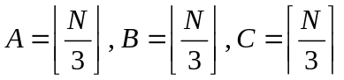.
  - שים את קבוצה A על הכף השמאלית של המאזניים ואת קבוצה B על כף ימין של המאזניים.
  - אם המאזניים מאוזנים אז קרא לאלגוריתם שוב עם המטבעות מקבוצה C
  - אחרת אם המאזניים נוטים לצד שמאל אז קרא לאלגוריתם שוב עם קבוצה B
  - אחרת קרא לאלגוריתם שוב עם קבוצה A
בכל קריאת רקורסיה אנחנו מעבירים לאלגוריתם שליש מכמות המטבעות ולכן נמצא את המטבע המזויף תוך 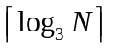 שקילות.
- נניח בשלילה כי יש אלגוריתם טוב יותר המבצע פחות מ- שקילות. ראשית, כדי להגיע ללוג של שקילות, בודאי צריך האלגוריתם להיפטר בכל פעם מכמות גדולה של מטבעות. במקרה שלנו – יותר משליש מכמות המטבעות בכל פעם. אך אז תהיינה יותר שקילות מכיוון שצריך לסנן יותר מטבעות. אם ננסה להיפטר כל פעם מכמות קטנה יותר של מטבעות (פחות משליש) שוב יהיו לנו יותר שקילות מכיוון שכל פעם נשארים לנו יותר מטבעות לבדוק ולכן הטענה שגויה ואין אלגוריתם המבצע פחות מ- שקילות.

